
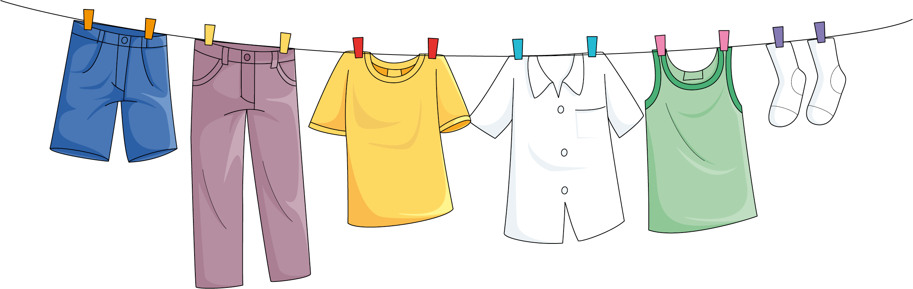
หน่วยการเรียนรู้ที่ 2 เสื้อผ้าและเครื่องแต่งกาย
แผนการจัดการเรียนรู้ที่ 2
เรื่อง วิธีการและประโยชน์ของการแต่งตัวไปโรงเรียนด้วยตนเอง

ชั้นประถมศึกษาปีที่ 2 เวลาเรียน 1 ชั่วโมง

มาตรฐานการเรียนรู้และตัวชี้วัด

มาตรฐานการเรียนรู้
มาตรฐาน ง 1.1 เข้าใจการทำงาน มีความคิดสร้างสรรค์ มีทักษะกระบวนการทำงาน ทักษะการจัดการ ทักษะกระบวนการแก้ปัญหา ทักษะการทำงานร่วมกัน และทักษะการแสวงหาความรู้ มีคุณธรรม และลักษณะนิสัยในการทำงาน มีจิตสำนึกในการใช้พลังงาน ทรัพยากร และสิ่งแวดล้อม เพื่อการดำรงชีวิตและครอบครัว
ตัวชี้วัด
ง 1.1 ป.2/1 บอกวิธีการและประโยชน์การทำงานเพื่อช่วยเหลือตนเองและครอบครัว

จุดประสงค์การเรียนรู้
1. บอกวิธีการแต่งตัวไปโรงเรียนด้วยตนเอง (K)
2. อธิบายประโยชน์ของการแต่งตัวไปโรงเรียนด้วยตนเอง (K)
3. ลำดับขั้นตอนวิธีการแต่งตัวไปโรงเรียนด้วยตนเอง (P)
4. ชื่นชมการแต่งตัวไปโรงเรียนด้วยตนเองอย่างเหมาะสม (A)

สาระสำคัญ

การแต่งตัวไปโรงเรียนด้วยชุดนักเรียนตามระเบียบของโรงเรียนด้วยตนเอง เป็นสิ่งที่ดีที่นักเรียนทุกคน ต้องปฏิบัติและเป็นการแบ่งเบาภาระของพ่อแม่ ทำให้ผู้พบเห็นชื่นชมในการแต่งตัวถูกระเบียบ


สาระการเรียนรู้

การแต่งตัวไปโรงเรียน
- วิธีการแต่งตัวไปโรงเรียนด้วยตนเอง
- ประโยชน์ของการแต่งตัวไปโรงเรียนด้วยตนเอง


สมรรถนะสำคัญของผู้เรียน

1. ความสามารถในการใช้ทักษะชีวิต
2. ความสามารถในการใช้เทคโนโลยี


คุณลักษณะอันพึงประสงค์

มีวินัย


คำถามสำคัญ

ถ้านักเรียนแต่งตัวไปโรงเรียนด้วยตนเองทุกวันจะเกิดผลอย่างไร


การจัดกิจกรรมการเรียนรู้

ขั้นสังเกต รวบรวมข้อมูล (Gathering)
• • • • • • • • • • • • • • • • •

1. นักเรียนร่วมกันสนทนาเกี่ยวกับการแต่งตัวไปโรงเรียนด้วยตนเอง ดังนี้
• นักเรียนแต่งตัวไปโรงเรียนด้วยตนเอง หรือมีใครแต่งให้ (ตัวอย่างคำตอบ แต่งด้วยตนเอง)
• นักเรียนรู้สึกอย่างไรที่แต่งตัวได้ด้วยตนเอง (ตัวอย่างคำตอบ ภูมิใจ)
2. ตัวแทนนักเรียนที่เคยแต่งตัวไปโรงเรียนด้วยตนเองออกมาเล่าขั้นตอนการแต่งตัวให้เพื่อนฟังหน้าชั้นเรียน
3. นักเรียนร่วมกันศึกษาและรวบรวมข้อมูลเกี่ยวกับวิธีการและประโยชน์ของการแต่งตัว
ไปโรงเรียนด้วยตนเอง จากแหล่งการเรียนรู้ที่หลากหลาย เช่น หนังสือเรียน อินเทอร์เน็ต
กิจกรรมนี้สร้างเสริมค่านิยมหลัก 12 ประการ ด้านใฝ่หาความรู้


ขั้นคิดวิเคราะห์และสรุปความรู้ (Processing) (Gathering)
• • • • • • • • • • • • • • • • • • • •

4. นักเรียนร่วมกันวิเคราะห์ภาพลำดับขั้นตอนการแต่งตัวไปโรงเรียนบนโต๊ะกลางห้อง จากนั้นแบ่งกลุ่มเป็น 2 กลุ่ม เล่นเกมเรียงลำดับขั้นตอนการแต่งตัวไปโรงเรียนของนักเรียนชายและนักเรียนหญิงโดยรอฟังสัญญาณนกหวีด เพื่อเริ่มเล่นเกมและจับเวลา กลุ่มใดเรียงลำดับภาพขั้นตอนการแต่งตัวไปโรงเรียนได้ก่อนให้ยกมือขึ้น
5. นักเรียนร่วมกันตรวจสอบความถูกต้องของลำดับขั้นตอน กลุ่มใดเรียงถูกต้องและใช้เวลา
น้อยที่สุดเป็นฝ่ายชนะ
6. นักเรียนร่วมกันแสดงความคิดเห็นโดยการตอบคำถาม ดังนี้
• การแต่งตัวไปโรงเรียนด้วยตนเองมีประโยชน์อย่างไร
(ตัวอย่างคำตอบ ฝึกการช่วยเหลือตนเอง แบ่งเบาภาระของพ่อแม่ เกิดความภาคภูมิใจ)
7. นักเรียนร่วมกันคิดประเมินเพื่อเพิ่มคุณค่าและสรุปความคิดรวบยอดเกี่ยวกับวิธีการ
และประโยชน์ของการแต่งตัวไปโรงเรียนด้วยตนเอง โดยร่วมกันตอบคำถามกระตุ้นความคิด ดังนี้
• ถ้านักเรียนแต่งตัวไปโรงเรียนด้วยตนเองทุกวันจะเกิดผลอย่างไร
(ตัวอย่างคำตอบ แสดงออกถึงความรับผิดชอบและมีระเบียบวินัย)


ขั้นปฏิบัติและสรุปความรู้หลังการปฏิบัติ (Applying and Constructing the Knowledge)
• • • • • • • • • • • • • • • • • • • • • • • • • • • • • • • • • • • • • • • • •

8. นักเรียนแบ่งกลุ่มตามความเหมาะสม แต่ละกลุ่มร่วมกันออกแบบแผนภาพความคิด
เกี่ยวกับขั้นตอนการแต่งตัวไปโรงเรียนด้วยตนเอง พร้อมวาดภาพการแต่งตัวแต่ละขั้นตอนลงในกระดาษ
สำหรับทำกิจกรรม และระบายสีตกแต่งให้สวยงาม ดังตัวอย่าง
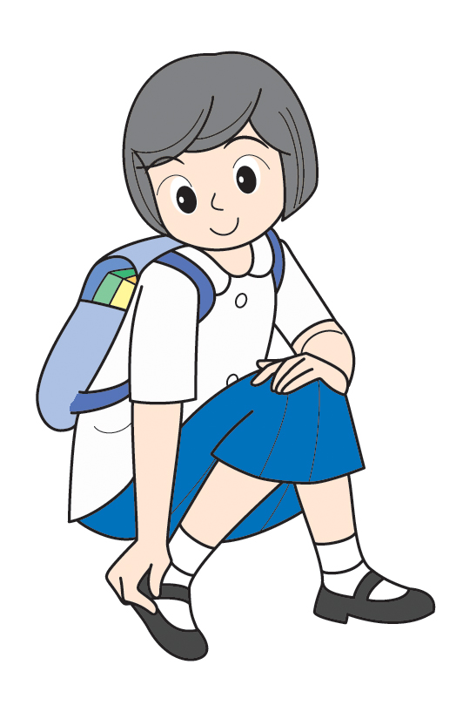
5. สวมถุงเท้า รองเท้า ผู้ชายผูกเชือกรองเท้าให้เรียบร้อยก่อนออกจากบ้าน

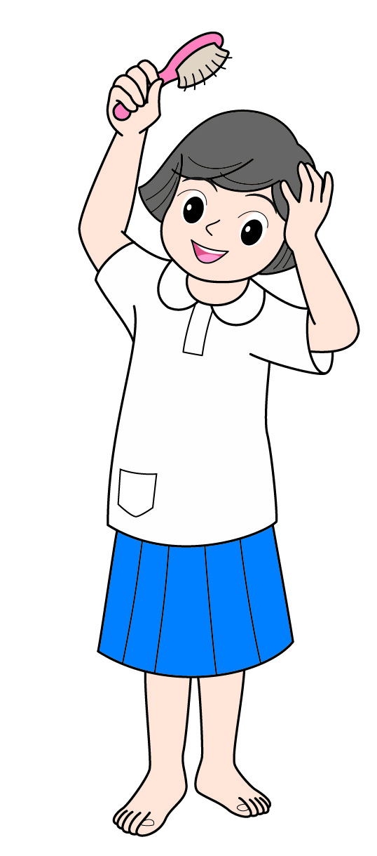
4. หวีผมและตรวจดูความเรียบร้อยของตนเอง

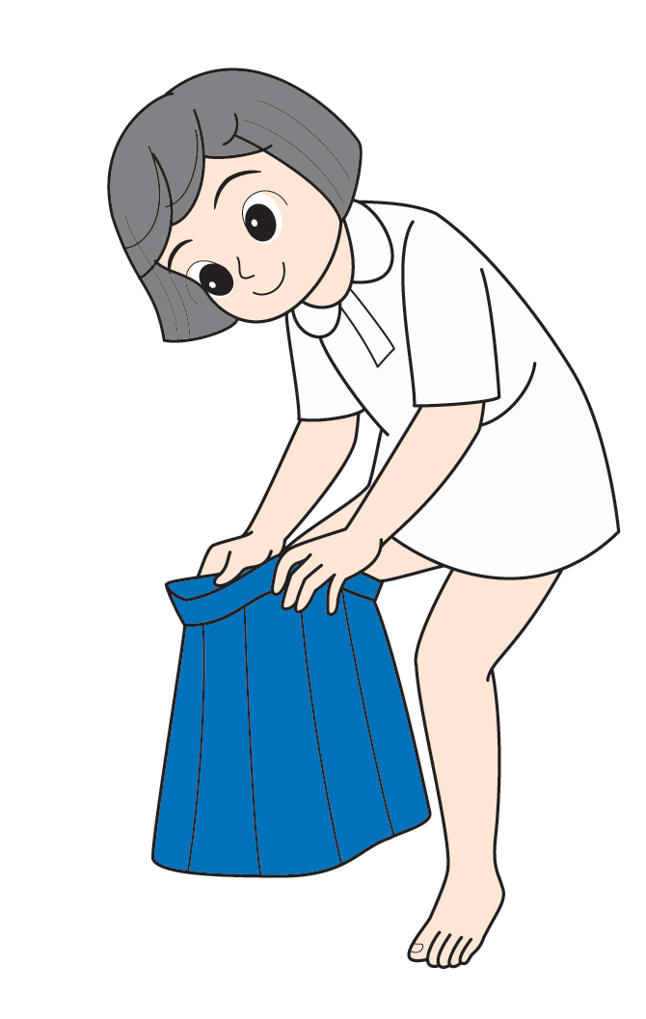
3. สวมกางเกงหรือกระโปรง ผู้ชายเก็บชายเสื้อเข้าในกางเกง และคาดเข็มขัดให้เรียบร้อย

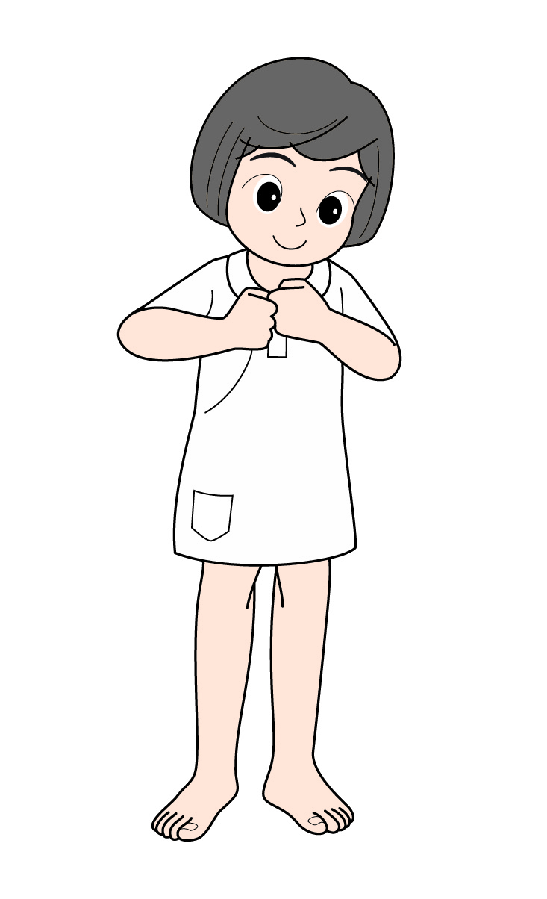
2. สวมเสื้อและติดกระดุมให้เรียบร้อย

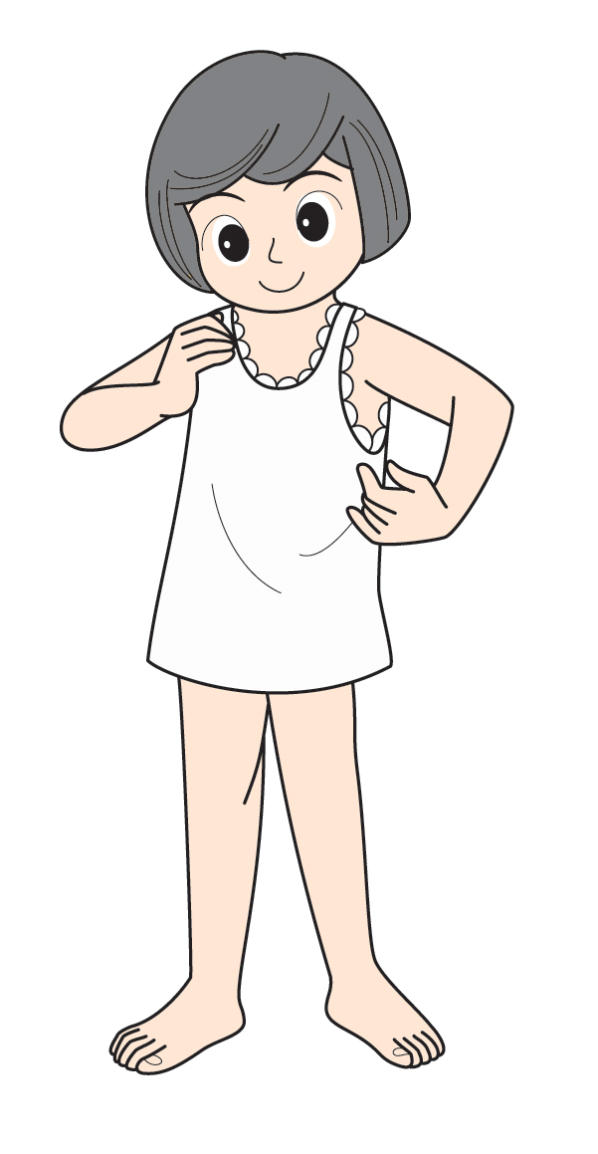
1. สวมใส่กางเกงชั้นในและเสื้อชั้นในให้เรียบร้อย

ขั้นตอนการแต่งตัวไปโรงเรียน

กิจกรรมนี้สร้างเสริมทักษะศตวรรษที่ 21 ด้านการคิดสร้างสรรค์และสร้างนวัตกรรม
และการร่วมมือทำงานเป็นทีม

9. นักเรียนร่วมกันสรุปสิ่งที่เข้าใจเป็นความรู้ร่วมกัน ดังนี้
การแต่งตัวไปโรงเรียนด้วยชุดนักเรียนตามระเบียบของโรงเรียนด้วยตนเอง เป็นสิ่งที่ดีที่นักเรียนทุกคนต้องปฏิบัติและเป็นการแบ่งเบาภาระของพ่อแม่ ทำให้ผู้พบเห็นชื่นชมในการแต่งตัวถูกระเบียบ


ขั้นสื่อสารและนำเสนอ (Applying the Communication Skill)
• • • • • • • • • • • • • • • • • • • • • • • • • • • •

10. นักเรียนนำเสนอแผนภาพความคิดขั้นตอนการแต่งตัวไปโรงเรียนด้วยตนเองประกอบการอธิบายหน้าชั้นเรียน
กิจกรรมนี้สร้างเสริมทักษะศตวรรษที่ 21 ด้านการสื่อสาร

11. นักเรียนร่วมกันอภิปรายสรุปเกี่ยวกับวิธีการทำงานให้เห็นการคิดเชิงระบบและวิธีการทำงาน
ที่มีแบบแผน


ขั้นประเมินเพื่อเพิ่มคุณค่าบริการสังคมและจิตสาธารณะ (Self-Regulating)
• • • • • • • • • • • • • • • • • • • • • • • • • • • • • • • •

12. นักเรียนร่วมกันรวบรวมผลงานแผนภาพความคิดขั้นตอนการแต่งตัวไปโรงเรียนด้วยตนเอง นำมาใช้ในการจัดป้ายนิเทศ เพื่อเป็นแหล่งการเรียนรู้ให้นักเรียนชั้นอื่น ๆ
13. นักเรียนประเมินตนเอง โดยเขียนแสดงความรู้สึกหลังการเรียนและหลังการทำกิจกรรม
ในประเด็นต่อไปนี้
• สิ่งที่นักเรียนได้เรียนรู้ในวันนี้คืออะไร
• นักเรียนมีส่วนร่วมกิจกรรมในกลุ่มมากน้อยเพียงใด
• เพื่อนนักเรียนในกลุ่มมีส่วนร่วมกิจกรรมในกลุ่มมากน้อยเพียงใด
• นักเรียนพอใจกับการเรียนในวันนี้หรือไม่ เพียงใด
• นักเรียนจะนำความรู้ที่ได้นี้ไปใช้ให้เกิดประโยชน์แก่ตนเอง ครอบครัว และสังคมทั่วไป
ได้อย่างไร
จากนั้นแลกเปลี่ยนตรวจสอบขั้นตอนการทำงานทุกขั้นตอนว่าจะเพิ่มคุณค่าไปสู่สังคม
เกิดประโยชน์ต่อสังคมให้มากขึ้นกว่าเดิมในขั้นตอนใดบ้าง สำหรับการทำงานในครั้งต่อไป


สื่อการเรียนรู้/แหล่งการเรียนรู้

1. หนังสือเรียน รายวิชาพื้นฐาน การงานอาชีพและเทคโนโลยี ชั้นประถมศึกษาปีที่ 2
ของสถาบันพัฒนาคุณภาพวิชาการ (พว.)
2. รูปภาพขั้นตอนการแต่งตัวไปโรงเรียนด้วยตนเองของนักเรียนชายและนักเรียนหญิง
3. กระดาษสำหรับทำกิจกรรม
4. สีไม้
5. แหล่งการเรียนรู้ทั้งภายในและภายนอกโรงเรียน

กิจกรรมเสนอแนะ

1. นักเรียนวาดภาพและระบายสีชุดนักเรียนที่ตนเองสวมใส่ แล้วเขียนชื่อเครื่องแต่งตัวของชุดนักเรียน ไว้ใต้ภาพ
2. นักเรียนฝึกแต่งชุดนักเรียนด้วยตนเองที่บ้าน โดยมีผู้ปกครองตรวจสอบความเรียบร้อยและความถูกต้อง

การประเมินการเรียนรู้

1. ประเมินความรู้ เรื่อง การแต่งตัวไปโรงเรียน (K) ด้วยแบบทดสอบ
2. ประเมินกระบวนการทำงานกลุ่ม (P) ด้วยแบบประเมิน
3. ประเมินคุณลักษณะอันพึงประสงค์ ด้านมีวินัย (A) ด้วยแบบประเมิน


แบบประเมินตามสภาพจริง (Rubrics)

แบบประเมินกระบวนการทำงานกลุ่ม
รายการการประเมิน | ระดับคุณภาพ
รายการการประเมิน | 4 | 3 | 2 | 1
กระบวนการ  ทำงานกลุ่ม | มีการกำหนดบทบาท  สมาชิกชัดเจน  และมีการชี้แจงเป้าหมาย  การทำงาน  มีการปฏิบัติงานร่วมกัน  อย่างร่วมมือร่วมใจ  พร้อมกับการประเมินเป็นระยะ ๆ | มีการกำหนดบทบาท  สมาชิกชัดเจน  มีการชี้แจงเป้าหมาย  อย่างชัดเจนและปฏิบัติงานร่วมกัน  แต่ไม่มีการประเมิน  เป็นระยะ ๆ | มีการกำหนดบทบาท  เฉพาะหัวหน้า  ไม่มีการชี้แจงเป้าหมาย  อย่างชัดเจน  ปฏิบัติงานร่วมกัน  ไม่ครบทุกคน | ไม่มีการกำหนด  บทบาทสมาชิก  และไม่มีการชี้แจงเป้าหมาย สมาชิก  ต่างคนต่างทำงาน

ข้อเสนอแนะของผู้บริหารสถานศึกษา

ลงชื่อ
( )
ตำแหน่ง

บันทึกหลังการสอน

ผลการจัดการเรียนการสอน

ปัญหา/อุปสรรค

แนวทางแก้ไข

ครูผู้สอน
( )
วันที่บันทึก

